新 书 推 荐

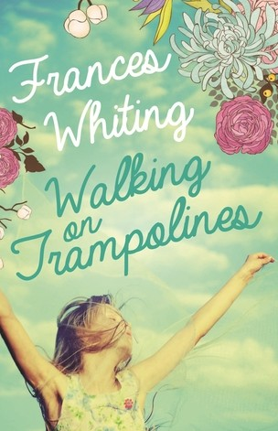
中文书名：《漫步蹦床》
英文书名：Walking On Trampolines
作 者：Frances Whiting
出 版 社：Macmillan Australia
代理公司：Inkwell/ANA/Nicole
页 数：334页
出版时间：2013年10月
代理地区：中国大陆、台湾
审读资料：电子稿
类 型：女性小说

内容简介：

西蒙&舒斯特图书公司（Simon & Schuster’s Gallery Books）在拍卖会上赢得了弗朗西斯·怀廷（Frances Whiting）首部小说《漫步蹦床》（Walking on Trampolines）的英文版权（除澳大利亚/新西兰）。怀廷曾在澳大利亚报业和《周日邮报》（Sunday Mail）做过专栏作家和记者。据S&S说，这部作品记述了一个名叫塔卢拉·第·长岛（Tallulah de Longland）的女人和她最好的朋友安娜贝拉·安德鲁斯（Annabelle Andrews）始于童年的点滴。这部作品于2013年10月由澳大利亚麦克米伦出版，并获得了读者与评论家的青睐。S&S出版社将于2015年在美国发行该作品。

塔卢拉·第·长岛缓缓地开口，认真地念着我的名字。“那，”她说，“真是个迷人的名字。”

从安娜贝拉·安德鲁斯（Annabelle Andrews）走进教室的那一刻起，塔卢拉·第·长岛就被她深深地迷住，还有她的家人，以及他们高大、爬满藤蔓摇摇欲坠的房子。

她们之间的友谊通过一种秘密语言得以加强，她们分享了彼此对于不同寻常的母亲、初恋、和在杜松湾沿海小镇成长的信念。当安娜贝拉名字的首字母被刻在塔卢拉的餐桌下，她们的生活就紧紧地纠缠在一起。

不过，青春的喜悦很难持久，内讧破坏了她们之间的友谊，为二人留下了永久的伤疤，自我怀疑一直困扰着塔卢拉直至成年。

多年后，塔卢拉面对着这样的选择：同那个女孩保持良好的关系，或者走出她的阴影成就一些非凡的成就。

正如蹦床一样，无关你跳得多远，重要的是你能蹦多高。

作者简介：

弗朗西斯·怀廷（Frances Whiting）：澳大利亚最著名、最受欢迎的专栏作家。十五年来，作者在《周日邮报》（Sunday Mail）上的每日专栏为读者带来了不少欢乐。弗朗西斯还是一位获奖记者，及《Q周末》杂志的高级专题作家。迄今为止，弗朗西斯已经在自己的专栏上出版了两部作品集：《噢，做一个向上的女孩》（Oh To Be A Marching Girl）和《那是一次全垒打！》（That's A Home Run, Tiger！）。《漫步蹦床》（Walking on Trampolines）是作者创作的首部小说。

媒体评价：

“温柔、狂妄、苦乐参半，《漫步蹦床》（Walking on Trampolines）记述了一段快乐、曲折的旅程，大器晚成的主人公以最出人意料的方式发现了真实的自我。”
----贝丝·霍夫曼（Beth Hoffman）, ,《纽约时报》（New York Times）畅销书
《寻找自我》（Looking for Me）和《拯救西西·贺尼卡》（Saving CeeCee Honeycutt）作者

谢谢您的阅读！
请将反馈信息发至：齐梦涵（Nicole Qi）
安德鲁·纳伯格联合国际有限公司北京代表处
北京市海淀区中关村大街甲59号中国人民大学文化大厦1705室
邮编：100872
电话：15810294174
传真：010-82504200
Email：Nicole@nurnberg.com.cn
网址：http://www.nurnberg.com.cn
微博：http://weibo.com/nurnberg
豆瓣小站：http://site.douban.com/110577/

